**Клей для плитки ГРАНИТ**

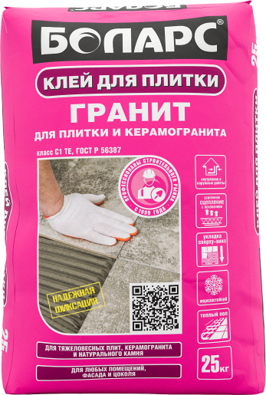

* Класс С1ТЕ по ГОСТ Р 56387
* Особо прочный для тяжеловесных плит, керамогранита и натурального камня
* Для любых помещений, фасада и цоколя
* Надежный и атмосферостойкий
* Устойчив к сползанию, подходит для укладки «сверху-вниз»

Специальный сверхпрочный клей для облицовки оснований крупноформатными плитами керамогранита, искусственного и природного (кроме мрамора) камня размером до 60х60 см. Удерживает вес до 40 кг/м2. Устойчив к сползанию плитки. Предназначен также для крепления всех видов керамической, мозаичной, клинкерной плитки. Применяется на стенах и на полах, в помещениях любой влажности, а также снаружи зданий, включая цоколь. Рекомендован для поверхностей, подверженных температурным колебаниям (полы с подогревом, террасы, балконы и т.п.). Наносится ручным способом. Применяется по основаниям: цементные, бетонные, оштукатуренные поверхности, ГКЛ, ГВЛ, ПГП. Изготовлен на цементно-песчаной основе с применением высокоэффективных модифицирующих и полимерных добавок.

**Технические характеристики**

|  |  |
| --- | --- |
| Цвет | серый |
| Влажность сухой смеси | Не более 0,5% |
| Наибольшая крупность зерен заполнителя | Не более 0,8 мм |
| Количество воды на 1 кг сухой смеси | 0,20-0,24 л |
| Толщина наносимого слоя | 2-6 мм |
| Время пригодности раствора к работе | Не менее 2 часов |
| Способность к смачиванию | Не менее 30 минут |
| Стойкость к сползанию | Не более 0,5 мм |
| Водоудерживающая способность | Не менее 99% |
| Прочность клеевого соединения  - для керамической и пористой плитки в нормальных условиях твердения  - после выдерживания в воздушно-сухой среде  - после выдерживания в водной среде  - после выдерживания при высоких температурах  - после циклического замораживания и оттаивания | Не менее 1,5 МПа  Не менее 1,2 МПа  Не менее 0,5 МПа  Не менее 0,5 МПа  Не менее 0,5 МПа |
| Открытое время для достижения прочности соединения не менее 0,5 МПа | 30 минут |
| Затирание швов | Через 24 часа |
| Предел прочности при сжатии | Не менее 7,5 МПа |
| Средняя плотность затвердевшего раствора | 1600 кг/м³ |
| Марка по морозостойкости | F75 (не менее 75 циклов) |
| Группа горючести | НГ |
| Удельная эффективная активность ЕРН, не менее | 370 Бк/кг, класс 1 |
| Расход при использовании шпателя с размером зуба 6х6 мм | 3,0-3,5 кг/м2 |
| Температура проведения работ | +5°С...+30°С |
| Температура эксплуатации | -40°С...+70°С |

**Фасовка и хранение:** Поставляется в многослойных бумажных мешках по 25 кг. Срок хранения в сухом помещении в ненарушенной заводской упаковке - 12 месяцев.